Slovenský zväz športového rybolovu
Slovenský rybársky zväz – Rada Žilina,
MsO SRZ Prievidza a
MsO SRZ Nové Zámky

Propozície
LRU – feeder

1. liga
1. dvojkolo

21.05. – 23.05.2021

Prievidza – VN Nováky

Podľa plánu športovej činnosti pre rok 2021, Slovenský zväz športového rybolovu a SRZ Rada Žilina v spolupráci so SRZ MsO Prievidza a SRZ MsO Nové Zámky usporiada športové rybárske preteky - 1. dvojkolo 1. ligy v LRU – feeder

Účastníci pretekov: družstvá MO, MsO SRZ
- Bratislava I. AWAS Team
- Dolný Kubín Robinson
- Dunajská Lužná Marcel van den Ende
- Galanta Sensas
- Hlohovec Browning
- Nová Baňa Masterfish
- Nové Zámky Maros Mix
- Považská Bystrica A Browning
- Senec
- Sereď
- Štúrovo Maver Timármix
- Šurany Colmic

Termín konania: 21.05. - 23.05.2021

Miesto konania: VN Nováky 3-5510-1-1

Organizačný štáb:
Riaditeľ pretekov: Tibor Bezuška
Garant rady SRZ: Miroslava Pavelková
Hlavný rozhodca: Pavol Kubiš
Sektoroví rozhodcovia: bude doplnené
Technický vedúci: Marek Gergel
Bodovacia komisia: Pavol Kubiš + 2 zabezpečí organizátor
Zdravotnícke zabezpečenie: v prípade potreby na tel. 112

V prípade nepriaznivej pandemickej situácie môžu byť preteky preložené alebo zrušené, informácia bude zverejnená týždeň pred pretekmi.

Každý pretekár je povinný dodržiavať hygienické opatrenia podľa aktuálnej vyhlášky Úradu verejného zdravotníctva SR, ktoré budú zverejnené pred pretekmi.

Technické pokyny:
- Športový rybársky pretek je usporiadaný podľa zákona 216/2018 Z.z. § 20 a vykonávacej vyhlášky 381/2018 § 15.
- Preteká sa podľa súťažných pravidiel SZŠR pre LRU Feeder a aktuálnych modifikácií pre rok 2021. Množstvo krmiva rastlinného pôvodu je stanovené na 12 l a množstvo návnad živočíšneho pôvodu na 2,5 l (z toho môže byť max. 0,5 l kŕmnej patentky). Všetci pretekári musia mať pri kontrole živú návnadu pripravenú v sade odmerných nádob vzor „Sensas" a pre lovnú patentku vzor „Tubertini“.
- Návnada rastlinného pôvodu musí byť pri kontrole krmiva umiestnená v rybárskom vedre so značkami objemu na vnútornej strane.

- Na základe požiadavky usporiadateľa pretekov SRZ MsO Prievidza, je každý účastník preteku povinný mať počas preteku dve prechovávacie sieťky (druhá sieťka postačuje o min. dĺžke 3m). Prechovávanie a delenie úlovkov počas pretekov je na posúdení pretekára tak, aby boli úlovky v maximálnej miere chránené pred úhynom (rovnomerne).

Pretekárska trať: VN Nováky, breh trate trávnatý, hĺbka 2 až 4 m, dno bahnisté

Výskyt rýb: pleskáč, piest,plotica, belica, kapor

Prístup na trať: V smere od Bánoviec nad Bebravou do Prievidze, na začiatku mesta Nováky po pravej strane vodná nádrž. Zraz pretekárov pri motoreste.

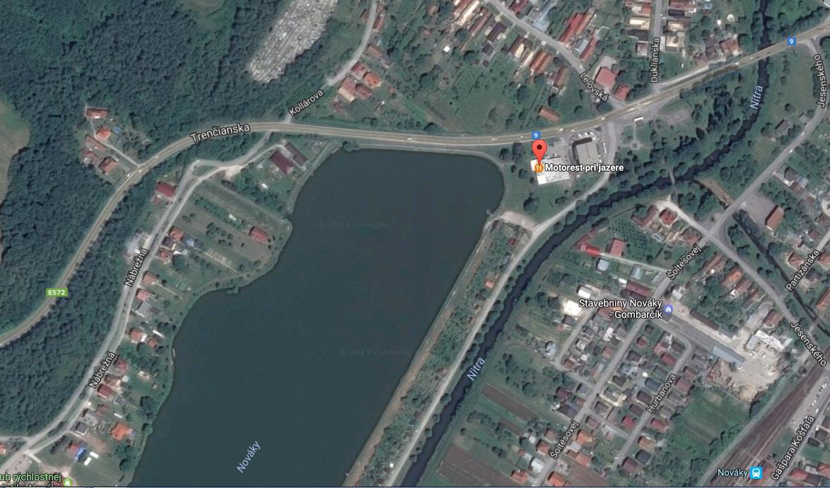
GPS: 48°43'14.7"N 18°31'58.5"E

Časový program:

Štvrtok 20.05.2021

- nepovinný tréning od 09:00 do 16:00, opustenie trate do 18:00
- počas tréningu je zakázané sieťkovať úlovky
- tréning je spoplatnený vo výške 10,- eur na osobu a bude vykonávaný formou športových pretekov. Splatné na mieste k rukám organizátora.

Piatok 21.05.2021

- nepovinný tréning od 09:00 do 16:00, opustenie trate do 18:00
- počas tréningu je zakázané sieťkovať úlovky
- tréning je spoplatnený vo výške 10,- eur na osobu a bude vykonávaný formou športových pretekov. Splatné na mieste k rukám organizátora.

Sobota 22.05. 2021

07.00 - 07.30 prezentácia
07.30 - 08.00 otvorenie pretekov a žrebovanie
08.00 - 08.15 presun pred pretekárske miesto
08.15 - 09.50 vstup do pretekárskeho miesta, príprava na preteky, kontrola množstva návnad a nástrah (v prvých 30-60 min. prípravy na preteky)
09:50 - 10.00 kŕmenie
10.00 - 15.00 lovenie
15.00 – 15:30 váženie

Nedeľa 23.05. 2021
07.00 - 07.30 prezentácia
07.30 - 08.00 otvorenie pretekov a žrebovanie
08.00 - 08.15 presun pred pretekárske miesto
08.15 - 09.50 vstup do pretekárskeho miesta, príprava na preteky, kontrola množstva návnad a nástrah (v prvých 30-60 min. prípravy na preteky)
09:50 - 10.00 kŕmenie
10.00 - 15.00 lovenie
15.00 – 15:30 váženie
16.30 - vyhodnotenie prvého a druhého kola pretekov

Rozpis signálov:
1. signál s/n 08:15 - 90 minút pred začiatkom pretekov povoľuje vstup pretekára na svoje lovné miesto a signalizuje začiatok prípravy. Počas prvých 30 - 60 min prípravy prebehne kontrola krmiva a nástrah, ktoré musia byť umiestnené pred lovným miestom. Po kontrole nástrah a krmiva si pretekár znesie skontrolované krmivo a nástrahy do lovného miesta. Po tejto kontrole nesmie pretekár opustiť lovné miesto bez súhlasu dvoch pretekárov alebo rozhodcu a je zakázané čokoľvek vynášať alebo donášať do priestoru lovného miesta.
2. signál s/n 08:45 - 5minút do začiatku kontroly vnadiacich zmesí a nástrah
3. signál s/n 09:50 - 10 minút pred začiatkom pretekov 10 minútové základné kŕmenie
4. signál s/n 10:00 - začiatok pretekov
5. signál s/n 14:55 - 5 minút do konca pretekov
6. signál s/n 15:00 - koniec pretekov

Záverečné ustanovenia:
- Všetci pretekári musia mať platné registračné preukazy športovca SZŠR a preukazy člena SRZ. Vedúci družstva musí na požiadanie rozhodcu predložiť súpisku družstva.
- Preteká sa za každého počasia. V prípade búrky bude pretek prerušený a bude sa postupovať podľa platných súťažných pravidiel. (čl. 22 súťažných pravidiel LRU-Feeder)
- Každý pretekár preteká na vlastnú zodpovednosť a riziko, za svoje správanie nesie plnú zodpovednosť.
- Tréning pred pretekom je povolený v rámci uvedených podmienok a časového rozmedzia bez možnosti sieťkovania úlovkov.

Občerstvenie: potrebné zabezpečiť individuálne.

Ubytovanie: usporiadateľ nezabezpečuje, možné zabezpečiť si individuálne.

Informácie o pretekoch: Gergel Marek 0905 265 182

Na zabezpečenie týchto pretekov bol použitý príspevok uznanému športu z Ministerstva školstva, vedy výskumu a športu Slovenskej republiky

Propozície kontroloval predseda ŠO LRU - feeder.

Organizačný štáb Vám želá veľa úspechov na pretekoch.

Petrov zdar!

